ISOLATO 1 UNITA’ EDILIZIA 09

Tipo edilizio Descrizione del tipo edilizio Note

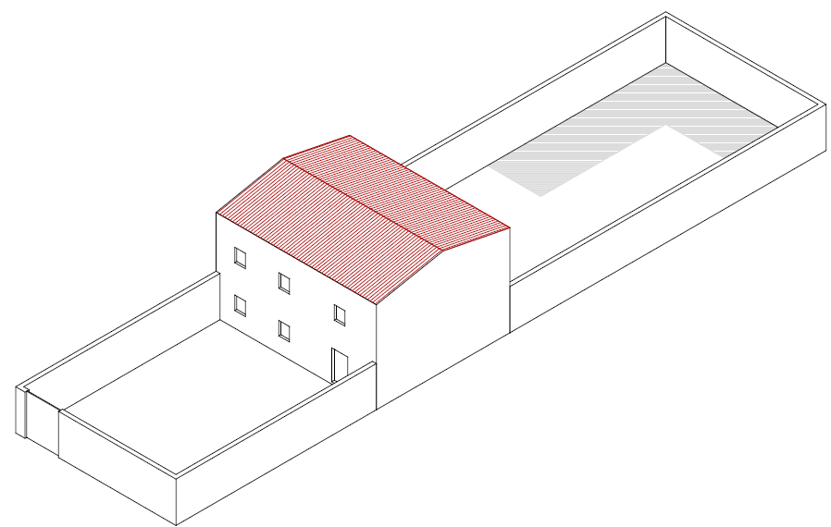

Tipo edilizio D –Edificio al centro della UE, su due livelli, con corte antistante e retrostante con sviluppo longitudinale perpendicolare all'asse stradale

Ue | Codice | Caratteristiche | Interventi | Specifiche prescrizioni |  | Oggetto intervento
1.09 | 1 | - recente, non coerente con il contesto tipologico costruttivo storico tradizionale e non finito | - manutenzione ordinaria, manutenzione straordinaria, ristrutturazione edilizia, demolizioni, eliminazione di elementi fortemente in contrasto con le tipologie costruttive e decorative di contesto, completamento degli interventi di finitura di prospetto secondo regole coerenti con il patrimonio costruttivo locale |  | realizzazione dei parapetti in muratura cieca | facciata
 |  |  |  |  | tinteggiatura e finitura dei prospetti secondo le indicazioni cromatiche riportate nell'Abaco dei colori | facciata
 |  |  |  |  | posa in opera di infissi in legno tinteggiato, ad alta efficienza energetica, secondo le indicazioni riportate nell'Abaco degli elementi costruttivi | infissi
 |  |  |  |  | posa in opera di elementi oscuranti in legno tinteggiato tipo persiana o scuri, secondo le indicazioni riportate nell'Abaco degli elementi costruttivi | infissi
1.09 | 2,3 | - non determinato |  |  | necessario sopralluogo
1.09 | 4 | - spazi aperti |  |  | garantire un indice di permeabilità del suolo minimo pari al 40% della superficie dell'UE | suolo
 |  |  |  |  | posa in opera di muro di confine secondo tecniche compatibili con la tradizione costruttiva locale | confini
 |  |  |  |  | tinteggiatura e finitura del muro di confine secondo le indicazioni cromatiche riportate nell'Abaco dei colori | confini
 |  |  |  |  | finitura superiore del muro di confine con un corso longitudinale di tavelle piene in cotto o intonaco tinteggiato, adeguatamente rinforzato per resistere agli agenti atmosferici ed alle escursioni termiche | confini

